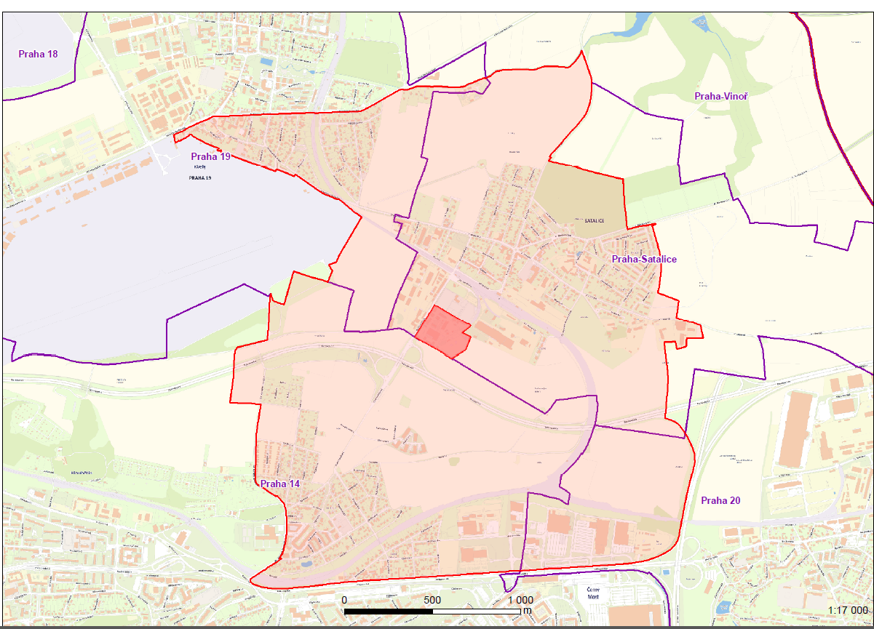

**Zóna havarijního plánování objektu Flaga s.r.o. – Plnírna Satalice – od 1. 4. 2017**